附件：学工系统操作方式

1.登录“易班”APP，进入“在水E方”。

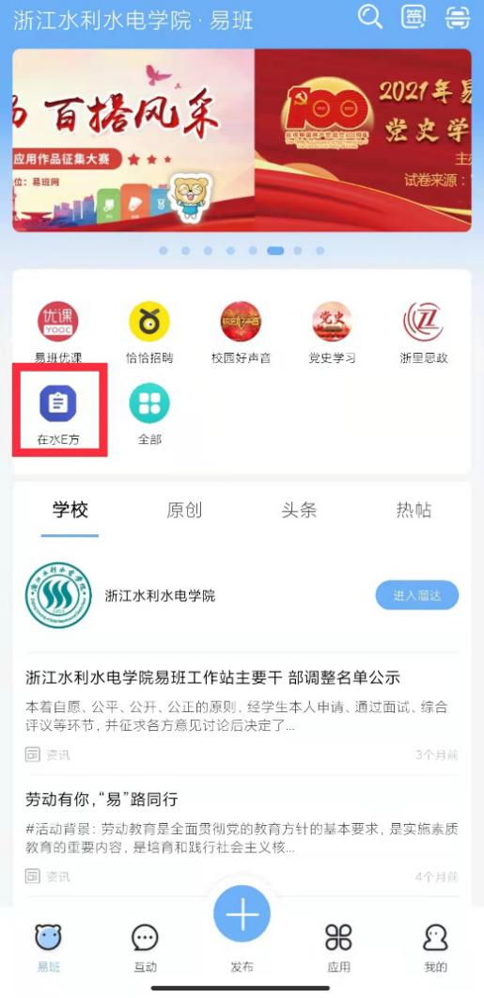

2．选择“统一身份认证”登录

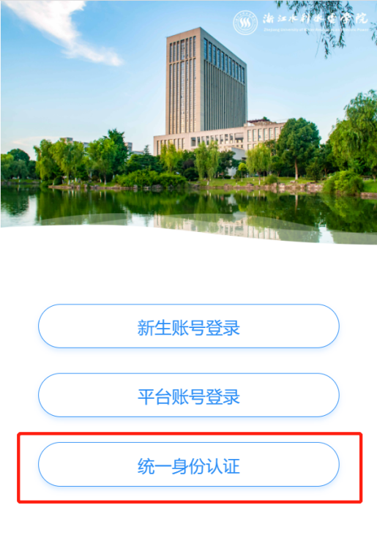

3.输入用户名和密码进行登录，用户名为学号，密码为Zjweu+身份证后六位（Z、X大写）

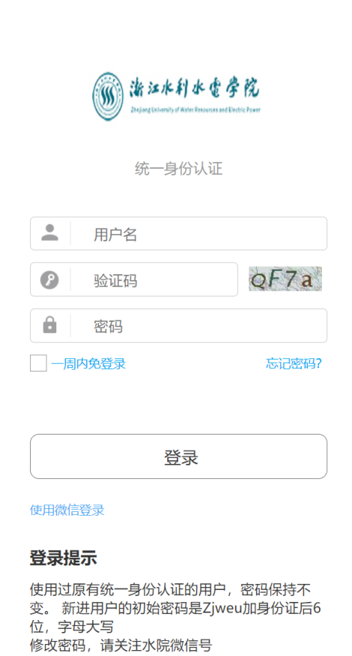

3.首页选择“火车优惠磁条订购申请”（若首页未显示，可在“更多”中查找）

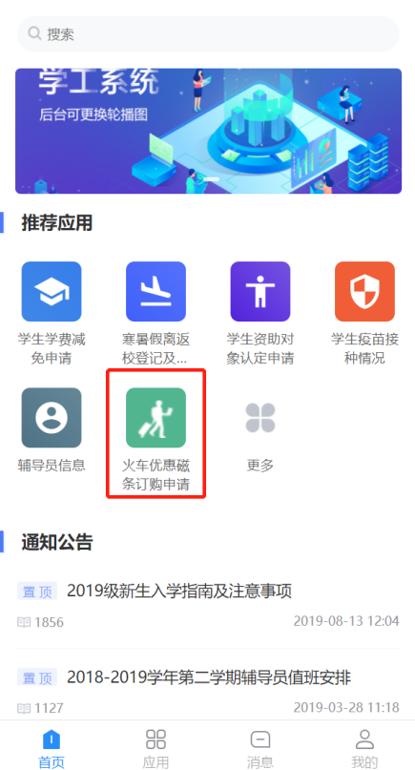

4.点击“申请”按钮

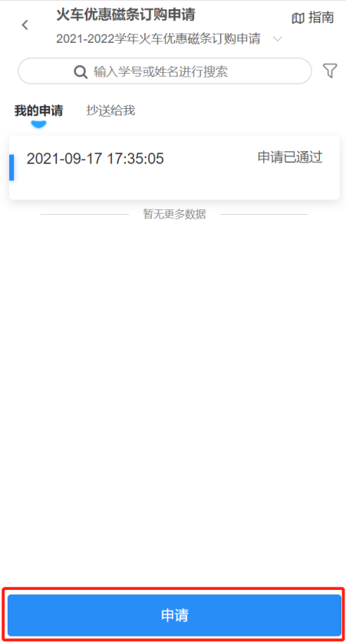

5.根据个人情况，填写“学制”“家庭所在站”后，点击“提交”

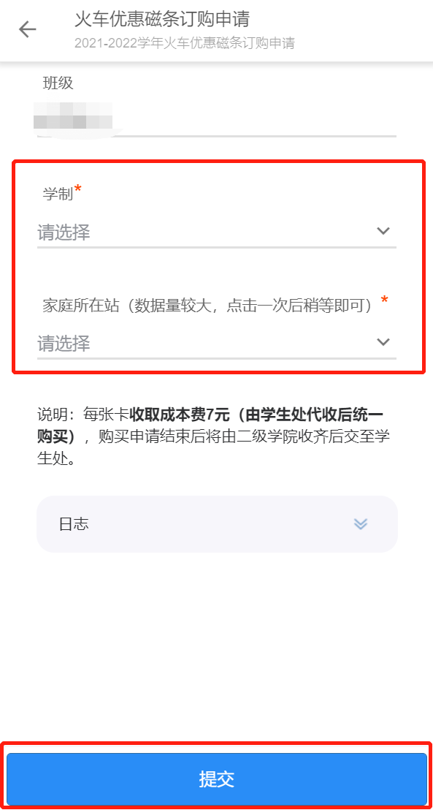

6. 提示“提交申请成功”后，即完成申请。

